
音乐.美术教研组
主动发展
2011年11月简报

常州市第四届高中生绘画比赛我校取得优异成绩
2011年11月13日，由常州市教育教研室主办的“常州市第四届高中生现场绘画比赛”在我校举行，来自常州市各所高中的高一、高二学生150余人参加了此次比赛。
高中生现场书画比赛本着有别于美术高考、面向有一定艺术特长的普通高中学生的原则，促进学生个性成长和艺术专长的发展，为有明显书画特长的高中学生搭建彰显才能的舞台，为他们的可持续发展提供帮助。
本次比赛，共分三个项目，色彩创作，中国画，创意素描，中国画题：窗外，色彩创作题：身边的物品，创意素描题：放学回家。不仅是对学生绘画技能的一次检验，更是对高中学生综合艺术素养的一次大检阅。我校选手在这次比赛中成绩优异，居全市前列。

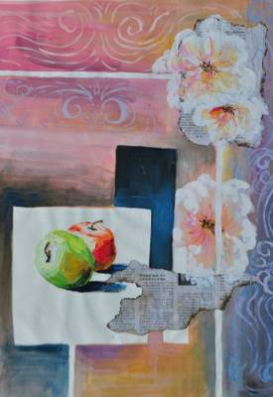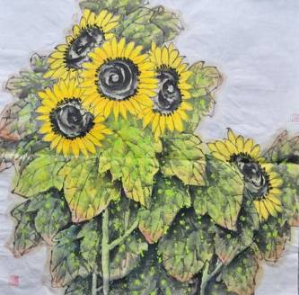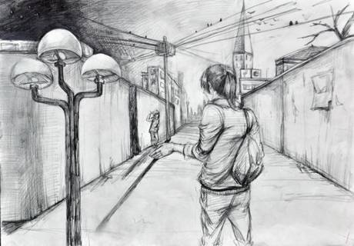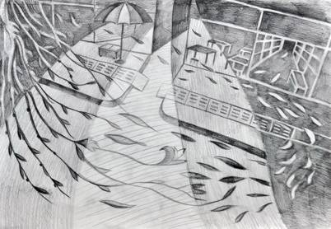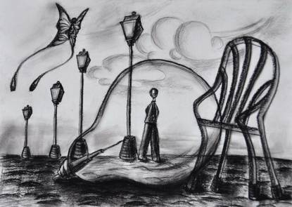

2011高一年级学生书画比赛揭晓

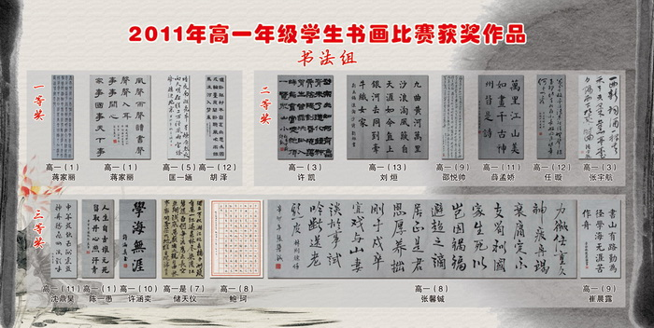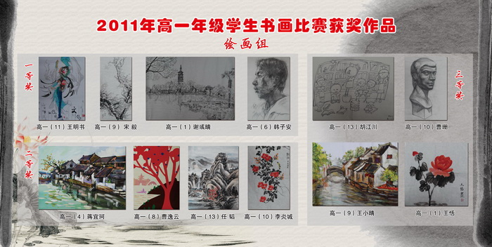

校、市“三独”选拔比赛有序进行

11月2、3日中午，一年一度的校园“三独——独奏、独唱、独舞”公开选拔赛在艺术馆一楼多媒体教室举行，本次选拔赛本着公开、公正、公平的原则，邀请了主管赵科主任督导，由音乐组两位老师担任评委并邀请所有参赛选手进行公开观摩、监督。赛后，评委就选手比赛成绩汇总并报校领导审核推荐参加市级相应比赛。由于比赛对艺术特长鉴定有一定影响，所以本次比赛通知均由高二、三年级组长分发给各班主任进行班级宣读张贴，确保每一位学生知悉。本次比赛最终有15位选手报名参加了现场选拔。

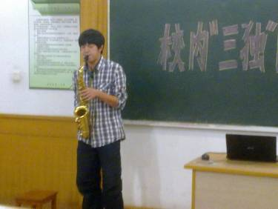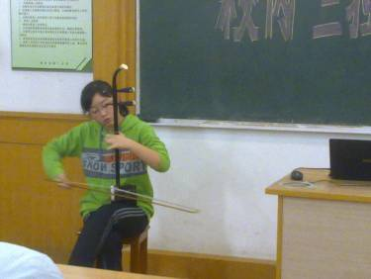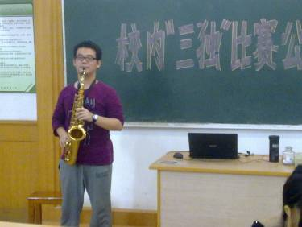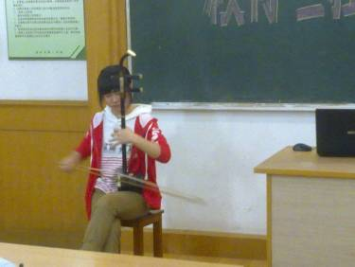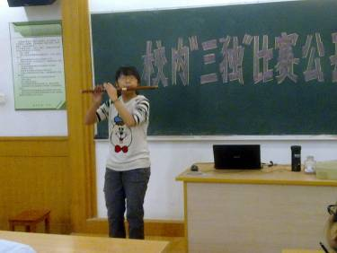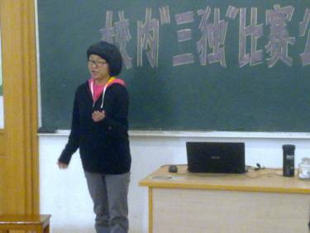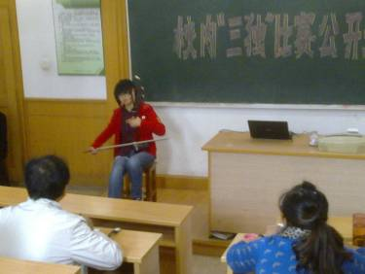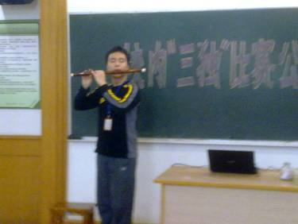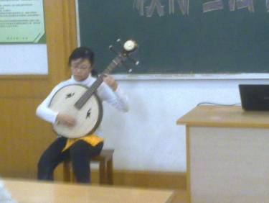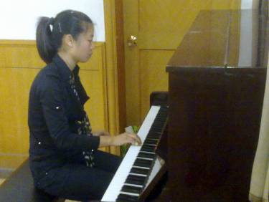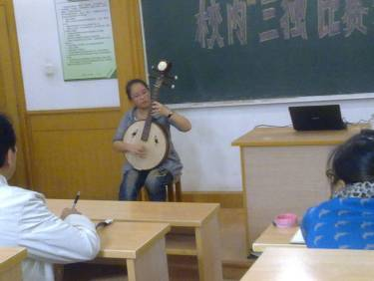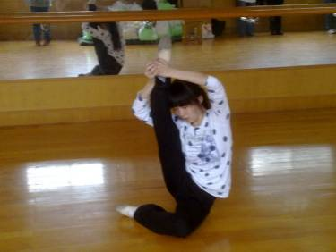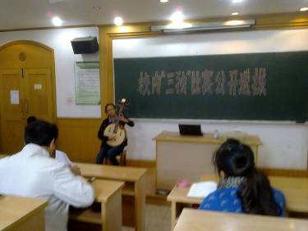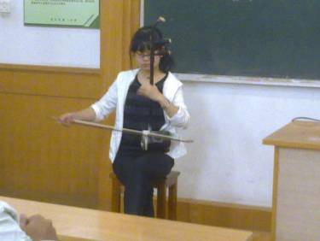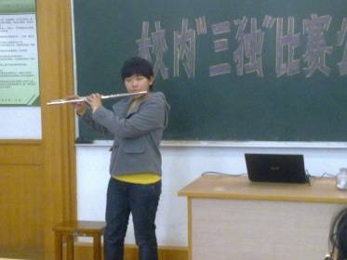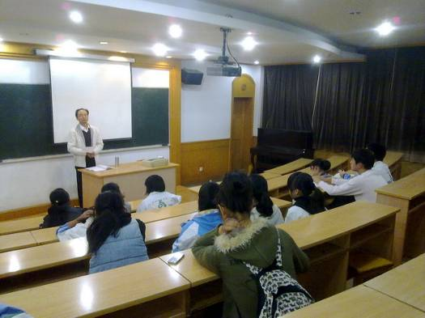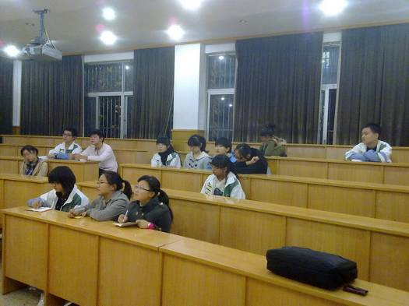

11月10日，校乐团就第七届长三角组委会（上海）赴苏州吴江展演邀请与相关筹备工作报学生处赵科主任批示，筹备相关展演活动文案与活动组织事项。

11月15日中午，应学校领导安排，接待张家港常青藤学校相关艺术教师来校交流事宜。放学后，对乐团参展成员陈敏、王颖洁进行艺术精加工处理。

11月16、17日放学后，对“三独”比赛学生进行艺术辅导。并应教研处要求，做好相关组里课题规划与项目创意。

11月18日上午，市“三独”比赛正式在市少年宫举行，组里安排好相关选手做好赛前准备工作。孙成勋老师应市局邀请参加市“三独”比赛相关事务工作。

11月23日伊始，组里就近期学校筹备“12.9”歌会主题，做好配合高一、二年级组与各班班主任开展红歌演唱与排练指导工作。
11月25日，学校教研处就国家级课题——“基于课程统整的学生科学素养培养研究”对外开展了校外公开课活动，组里孙成勋老师就这一课题开展了“音乐与歌唱—《芳菲田野》”实践教学，并在教学实践中针对动态生成与学生课后反馈作了总结与反思。
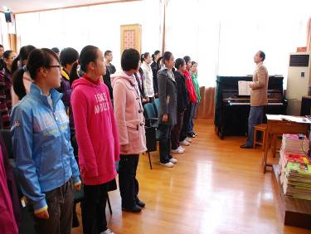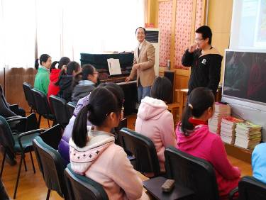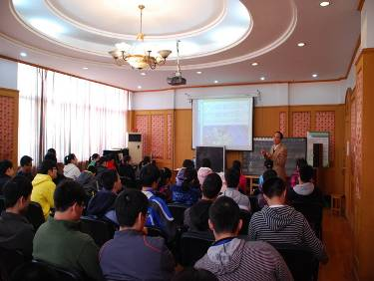

11月28日，应部分国内知名高校针对艺术特长初审材料要求，组里帮助相关学生与家长一起整理相关艺术特长生实践材料。针对高二学业情况，组里开始进行高二各班音乐成绩测评。

11月29日，应装备处要求，组里召集服装设计师卞总前来学校与装备处林主任就服装具体申请要求做具体商洽；中午召集高一部分艺术专长生进行实践摸底与信息沟通，以便筹划校园艺术活动开展。

11月30日，音乐组开始筹备乐团装饰布局设计展板方案，并申请校后勤处对乐团灯具进行护理。

